Jogos mais vendidos das últimas décadas (1983-2012)

Introdução:
Este estudo analisa os dados dos jogos mais vendidos por região nas últimas décadas, proporcionando insights valiosos sobre as preferências dos consumidores ao redor do mundo. Através da análise desses dados, podemos compreender as tendências de mercado, os impactos culturais e as dinâmicas regionais que influenciam o sucesso dos jogos. Essa investigação oferece uma visão abrangente das preferências de jogos em diferentes partes do globo, fornecendo uma base sólida para estratégias de desenvolvimento e marketing na indústria de videogames. A desenvolvedora Microsoft quer verificar a viabilidade de lançar no mercado um novo jogo de luta, inédito no mercado e, para popularizar o game antes do lançamento mundial, precisa analisar o melhor mercado para lançamento, visando maior probabilidade de grandes números de vendas e aceitação do jogo, para então lançar globalmente.

Objetivo:
O objetivo dessas análises é identificar padrões de vendas e preferências dos jogadores em diferentes regiões geográficas ao longo das últimas décadas. Isso permite entender melhor o mercado de videogames em escala global, orientando desenvolvedores e empresas na criação de jogos mais adequados às demandas específicas de cada mercado regional. Além disso, essas análises podem ajudar na previsão de tendências futuras e na elaboração de estratégias de lançamento e marketing mais eficazes.

Análise Descritiva:
Para realizar uma análise descritiva do dataset dos jogos mais vendidos por região nas últimas décadas, é necessário examinar várias características e métricas relevantes. Vamos considerar alguns aspectos-chave:

Tendências Temporais: Analisar como as vendas de jogos evoluíram ao longo das décadas, identificando períodos de crescimento ou declínio na demanda por região.

Distribuição Regional: Examinar a distribuição das vendas de jogos por região (por exemplo, América do Norte, Europa, Ásia), destacando as diferenças significativas entre esses mercados.

Gêneros de Jogos: Avaliar quais gêneros de jogos foram mais populares em cada região e como essa preferência pode ter mudado ao longo do tempo.

Plataformas: Investigar quais plataformas de jogos (por exemplo, PlayStation, Xbox, Nintendo) dominaram cada região e se houve mudanças significativas na preferência ao longo dos anos.

Desenvolvedores: Identificar os principais desenvolvedores de jogos e sua influência nas vendas por região, destacando padrões de sucesso em diferentes partes do mundo.

Jogos Mais Vendidos: Destacar os jogos mais vendidos em cada região e em nível global, destacando títulos de destaque e sua popularidade ao longo do tempo.

Análise de Correlação: Investigar possíveis correlações entre variáveis, como vendas de jogos e lançamento de novas plataformas, ou entre preferências de gênero de jogos e região.

Essa análise descritiva fornecerá uma visão abrangente das tendências e padrões nos dados dos jogos mais vendidos por região, ajudando a entender melhor o mercado global de videogames e orientando futuras estratégias de desenvolvimento e marketing.

Schema:
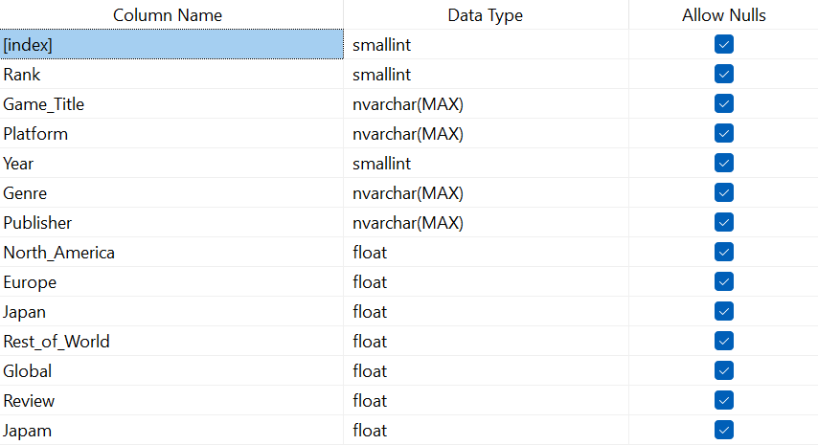

Análise dos Dados:

Filtrando o ano para acima de 2008 e selecionando as 10 maiores desenvolvedoras(vendedoras)
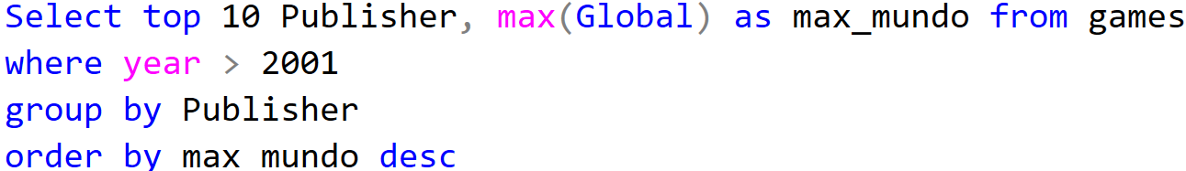
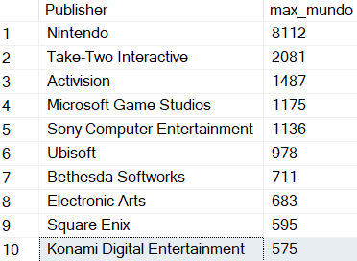

Filtro de vendas de jogos de luta distribuídos pelas 4 regiões do dataset.
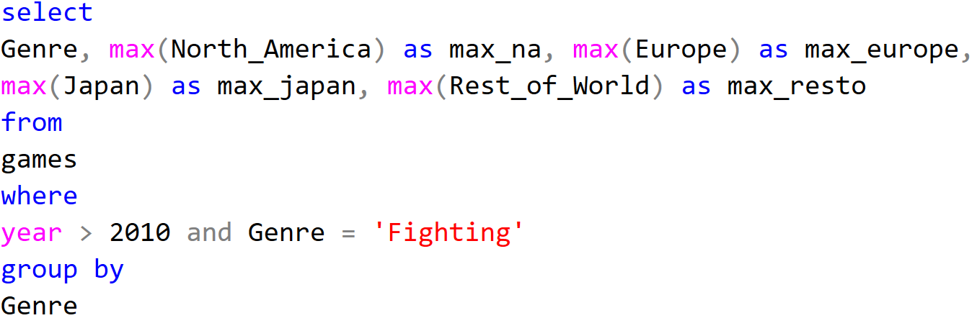
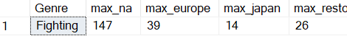

Distribuição de vendas por gênero na América do Norte e participação geral em %
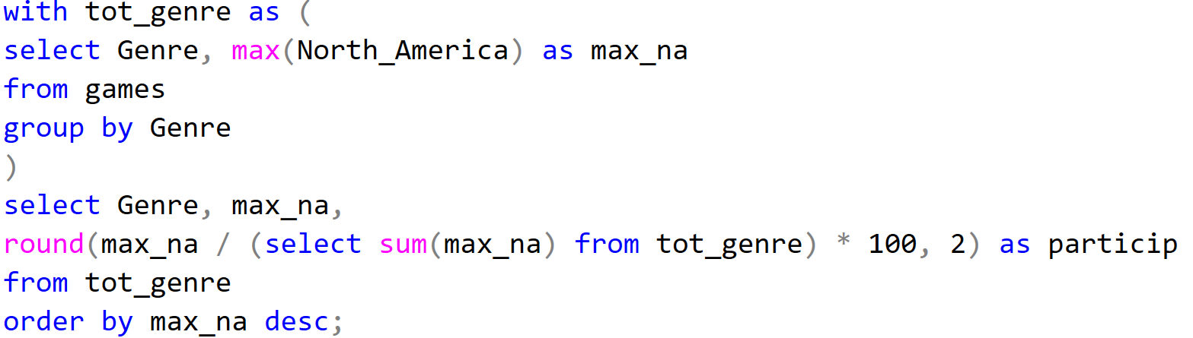
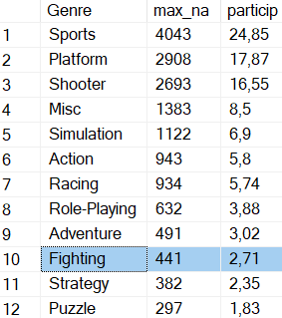

Conclusão:
Em suma, embora a região da América do Norte seja amplamente reconhecida por sua afinidade com jogos de luta, os dados revelam uma realidade contrastante em termos de vendas. Com uma participação de mercado de apenas 2,7% e ocupando a décima posição entre os doze gêneros vendidos, fica evidente que, apesar do interesse cultural e histórico na região, os jogos de luta enfrentam desafios significativos para se destacarem comercialmente. Isso sugere a necessidade de uma análise mais profunda das preferências e comportamentos dos consumidores, bem como possíveis estratégias de marketing e desenvolvimento para revitalizar o interesse e impulsionar as vendas nesse segmento específico do mercado de jogos.

